SPESIFIKASI DOKUMEN PRODUK (PRD)
PRODUCT REQUIREMENTS DOCUMENT (PRD)
E-ARSIP NOTA BUKTI PEMINDAHBUKUAN
Sistem Digitalisasi Dokumen Bukti Pemindahbukuan & Manajemen Sirkulasi Fisik Kearsipan Internal PT. Bank SulutGo (Edisi Peran Tunggal)
Identifikasi Dokumen | Keterangan / Nilai
Nama Proyek | E-Arsip Nota BSG (Bukti Pemindahbukuan)
Versi Dokumen | 1.3 (Simplifikasi Peran Admin Tunggal)
Tanggal Pembuatan | 6 Juli 2026
Organisasi | PT. Bank SulutGo - Departemen TI & Kearsipan
Status Persetujuan | Disetujui & Diimplementasikan
Penyusun | Tim Kearsipan & Pengembang TI BSG

1. Pendahuluan & Latar Belakang
Di lingkungan operasional perbankan PT. Bank SulutGo (BSG), bukti transaksi pemindahbukuan (nota bukti) merupakan instrumen vital yang harus disimpan dengan tingkat ketertelusuran yang tinggi untuk memenuhi asas kepatuhan audit internal maupun eksternal (OJK & BPK). Setiap harinya, ribuan nota bukti diproses dan diarsipkan dalam bentuk fisik.
Sebelumnya, pengelolaan berkas kearsipan ini sepenuhnya mengandalkan metode manual, yang melahirkan beberapa hambatan signifikan bagi efisiensi operasional:
- Pencarian Tidak Efisien: Pencarian dokumen transaksi secara manual memakan waktu berkisar antara 30 menit hingga beberapa jam karena susunan arsip tidak terindeks digital.
- Lemahnya Audit Sirkulasi: Sirkulasi peminjaman dokumen fisik oleh divisi kerja (seperti Audit, Kredit, Hukum) sulit dipantau secara real-time, berisiko menyebabkan kehilangan arsip fisik tanpa pertanggungjawaban.
- Minimnya Validasi Mutu: Tidak adanya validasi berlapis untuk meneliti kesesuaian berkas fisik dengan catatan digital transaksi perbankan.
Sistem E-Arsip Nota ini dibangun sebagai jawaban dari permasalahan tersebut dengan menyinergikan dua metode pelacakan: penyimpanan salinan digital (scan berkas PDF/PNG/JPG) dan visualisasi lokasi koordinat fisik dokumen secara hierarkis.

2. Tujuan Proyek (Objectives)
Sistem E-Arsip Nota memiliki target strategis sebagai berikut:
1. Digitalisasi Dokumen Terintegrasi
Menyediakan repositori berkas scan bukti transaksi pemindahbukuan (format berkas pdf, png, jpg) yang aman dan terkompresi guna mengurangi intensitas pengambilan dokumen fisik secara berulang.

2. Akurasi Lokasi Fisik Presisi
Menyediakan sistem pengalamatan lokasi fisik arsip secara bertingkat: Lemari Rak -> Box Dus -> Map Pembungkus. Petugas pencari dapat langsung mengidentifikasi letak persis lemari dan box berkas tanpa meraba-raba.

3. Pelacakan Sirkulasi & Akuntabilitas
Mendokumentasikan seluruh riwayat peminjaman dokumen fisik secara ketat berdasarkan nama peminjam dan divisi, menghasilkan rekam jejak digital yang siap dipertanggungjawabkan dalam audit berkala.

4. Penyederhanaan Wewenang Kearsipan
Penyatuan peran operasional dan verifikasi menjadi peran tunggal (ADMIN) guna meminimalisasi hambatan birokrasi, mempercepat audit internal, serta menjaga kelancaran pengunggahan berkas secara mandiri.

3. Manajemen Peran Pengguna (User Roles & Permissions)
Untuk efisiensi alur kerja operasional departemen kearsipan, sistem ini disederhanakan dengan menerapkan satu peran utama tunggal (Single Role) untuk seluruh pengguna yang berwenang:
Peran (Role) | Deskripsi Kerja | Hak Akses Fitur Utama
ADMIN | Petugas staf kearsipan & Administrator TI Utama. | Akses modifikasi penuh (CRUD) untuk seluruh entitas (User, Divisi, Rak, Dus, Pembungkus, Nota, dan Sirkulasi Peminjaman). Berwenang melakukan input tunggal/massal nota, mengunggah scan file, menandai verifikasi validasi berkas, serta melakukan pencatatan peminjaman/pengembalian fisik dokumen.

4. Arsitektur Data & Model Skema Relasional
Sistem menggunakan PostgreSQL sebagai sistem manajemen database relasional, yang dihubungkan melalui Prisma ORM dengan rancangan relasi penuh (Fully Relational) sebagai berikut:

4.1 Model Pengguna (User)
Menyimpan data otentikasi, nama lengkap petugas, sandi terenkripsi, serta penugasan peran (seluruhnya ADMIN).
Field | Tipe Data | Sifat | Keterangan
id | String (UUID) | Primary Key | Identifikator unik user.
username | String | Unique | Identitas untuk masuk/login.
name | String | Required | Nama lengkap petugas.
role | String | Default: ADMIN | Peran akses: ADMIN (Unified).
passwordHash | String | Required | Kata sandi yang telah di-hash dengan Bcrypt.
createdAt / updatedAt | DateTime | Required | Stempel waktu pembuatan & perubahan data.

4.2 Model Struktur Lokasi Penyimpanan Fisik
Lokasi fisik dokumen dimodelkan secara terstruktur untuk menjamin kemudahan pencarian arsip kertas. Model ini terdiri atas 3 tingkatan utama:
- Tingkat 1: Rak (Lemari): Baris penyimpanan tingkat teratas. Terkait secara satu-ke-banyak dengan Dus.
- Tingkat 2: Dus (Box Arsip): Kotak penyimpanan tingkat menengah yang merujuk pada 'rakId' (onDelete: SetNull).
- Tingkat 3: Pembungkus (Map/Folder Berkas): Bundel dokumen terkecil yang merujuk pada 'dusId' (onDelete: SetNull). Setiap dokumen Nota wajib merujuk ke tingkat Pembungkus ini.

4.3 Model Nota (Arsip Bukti Pemindahbukuan)
Model inti penyimpan detail arsip transaksi pemindahbukuan keuangan perbankan.
Field | Tipe Data | Sifat | Keterangan
id | String (UUID) | Primary Key | Identifikator unik berkas nota.
nomorBukti | String | Unique | Nomor referensi bukti transaksi bank.
tanggalBukti | DateTime | Required | Tanggal asli terjadinya transaksi.
hari / tanggal / bulan / tahun | String / Int | Required | Ekstraksi tanggal bukti untuk penyaringan cepat.
nominal | Decimal(15,2) | Required | Nilai transaksi dalam Rupiah (IDR).
filePath | String | Optional | Path file berkas scan PDF/gambar di server/public upload.
pembungkusId | String (UUID) | Foreign Key | Penghubung ke lokasi fisik Pembungkus.
userId | String (UUID) | Foreign Key | Penghubung ke User pembuat arsip.
isVerified | Boolean | Default: false | Status audit verifikasi oleh Admin.
verifiedById | String (UUID) | Foreign Key | Penghubung ke User (Admin) yang memverifikasi.
verifiedAt | DateTime | Optional | Waktu verifikasi dilakukan.

4.4 Model Peminjaman & Divisi
Mencatat sirkulasi peminjaman dokumen fisik oleh unit kerja bank.
Field | Tipe Data | Sifat | Keterangan
id | String (UUID) | Primary Key | Identifikator unik peminjaman.
notaId | String (UUID) | Foreign Key | Nota yang dipinjam (onDelete: Cascade).
namaPeminjam | String | Required | Nama staf yang meminjam.
divisiPeminjam | String | Required | Nama divisi peminjam (input manual / cadangan).
divisiId | String (UUID) | Foreign Key | Penghubung ke master model Divisi.
tanggalPinjam | DateTime | Default: now | Tanggal pengambilan dokumen fisik.
tanggalKembali | DateTime | Optional | Tanggal pengembalian dokumen fisik.
status | String | Required | Status peminjaman: DIPINJAM / DIKEMBALIKAN.

5. Fitur Utama & Alur Kerja Detail

5.1 Input Massal Nota (Bulk Import Spreadsheet Style)
Untuk mempermudah pengunggahan berkas nota bukti transaksi dalam jumlah besar, sistem menyediakan antarmuka khusus bergaya kisi spreadsheet. Fitur utama dalam modul ini meliputi:
1. Auto-fill Seri Berbasis Kode Petugas: Sistem menyediakan dropdown pilihan Petugas. Begitu petugas dipilih, sistem secara otomatis membaca kode angka unik di belakang username (misal username 'k0110' -> '0110'), kemudian mencari nomor bukti berawalan '0110' yang paling terakhir di database. Nomor bukti baris pertama kemudian diisi dengan angka urut berikutnya secara otomatis.
2. Seri Berurutan Otomatis: Mengisi kolom nomor bukti untuk seluruh baris di bawahnya secara berurutan +1 dari baris pertama.
3. Fitur Salin Baris Pertama ke Semua: Menyalin nilai Tanggal Bukti, Nominal, Keterangan, dan Lokasi Map dari baris pertama ke seluruh baris di bawahnya dalam satu klik.
4. Database Transaction Rollback: Penyimpanan data massal diproteksi oleh skema transaksi database (Prisma Transaction). Jika terdapat satu baris nomor bukti yang duplikat atau salah format, seluruh proses penyimpanan dibatalkan (rollback) demi menjaga konsistensi database.

5.2 Alur Cascading Dropdown Lokasi Fisik
Pada form pembuatan atau pembaruan nota tunggal, pemilihan lokasi fisik diatur dengan rantai bertingkat untuk mencegah inkonsistensi lokasi berkas:
- Langkah 1: Pengguna memilih Lemari Rak.
- Langkah 2: Opsi pilihan Dus disaring secara dinamis untuk hanya menampilkan Dus yang terikat pada Rak terpilih.
- Langkah 3: Opsi pilihan Map Pembungkus disaring kembali untuk hanya menampilkan Map yang berada di dalam Dus terpilih.

5.3 Siklus Sirkulasi Nota Peminjaman
Sirkulasi nota fisik diawasi ketat. Sistem memeriksa ketersediaan nota secara real-time sebelum menyetujui peminjaman:
- Validasi Ketersediaan: Jika status nota sedang dipinjam (ada record Peminjaman aktif dengan status 'DIPINJAM'), tombol peminjaman dinonaktifkan, dan upaya peminjaman baru akan ditolak dengan pesan kesalahan.
- Entri Data Sirkulasi: Saat meminjam, Admin wajib mencantumkan nama staf, memilih divisi peminjam dari master data Divisi, dan mengisi tujuan peminjaman.
- Pengembalian Instan: Ketika dokumen dikembalikan, Admin cukup mengeklik 'Kembalikan' pada detail nota. Sistem mencatat tanggal kembali saat itu juga dan mengubah status ketersediaan nota menjadi 'Tersedia'.

6. Diagram Alur Sistem (Flowcharts)

6.1 Diagram Alur Autentikasi & Hak Akses Peran
Diagram berikut menggambarkan bagaimana pengguna masuk ke dalam sistem, bagaimana validasi dilakukan oleh database dengan enkripsi Bcrypt, serta akses tunggal yang diberikan kepada pengguna dengan peran ADMIN.
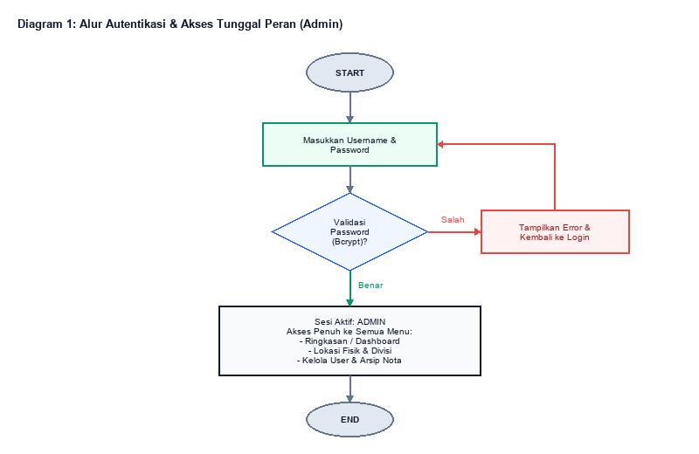
Gambar 6.1: Alur Autentikasi & Hak Akses Peran (ADMIN)

6.2 Diagram Siklus Hidup Nota & Verifikasi
Diagram di bawah memetakan siklus berkas arsip nota mulai dari entri data tunggal/massal oleh Admin, menyimpan dalam status 'Draft/Unverified', hingga tahap peninjauan dan verifikasi akhir oleh Admin itu sendiri.
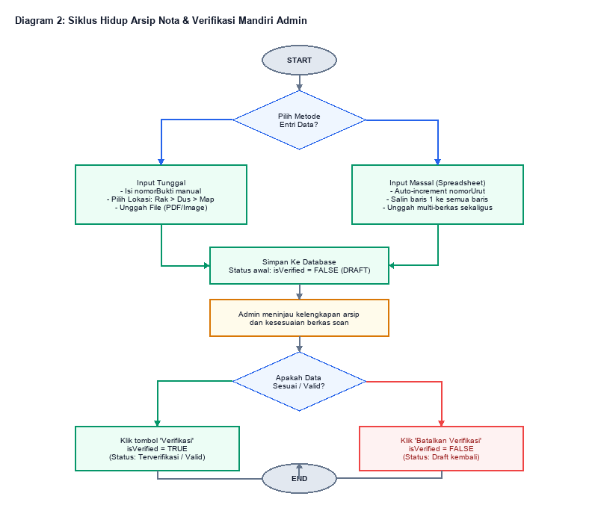
Gambar 6.2: Siklus Hidup Arsip Nota & Verifikasi Admin

6.3 Diagram Alur Sirkulasi Peminjaman & Pengembalian
Diagram di bawah merinci alur peminjaman dokumen fisik kearsipan oleh divisi pemohon, pemeriksaan status ketersediaan, perekaman log peminjaman, serta prosedur pengembalian dokumen yang dilakukan oleh Admin.
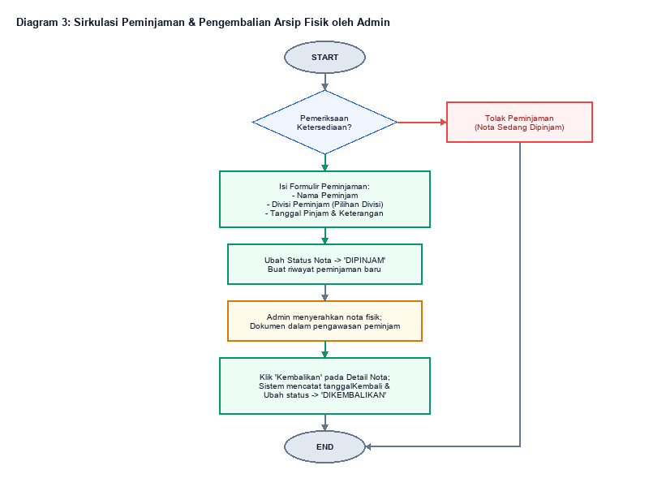
Gambar 6.3: Siklus Sirkulasi Peminjaman & Pengembalian Arsip Fisik

7. Sistem Konfirmasi Dialog Modern
Untuk memastikan kemudahan penggunaan dan menjaga estetika aplikasi yang elegan sesuai dengan standar visual BSG, sistem meniadakan seluruh fungsi bawaan browser native (seperti confirm()) dan menggantinya dengan komponen Dialog kustom.
Fitur Unggulan Dialog Kustom:
1. Desain Glassmorphism: Backdrop blur dengan gradasi warna yang selaras dengan tema aplikasi.
2. Konfirmasi Kontekstual Eksplisit: Dialog konfirmasi hapus menyebutkan secara jelas nama entitas yang akan dihapus (contoh: 'Apakah Anda yakin ingin menghapus rak Rak A?').
3. Konfirmasi Verifikasi Terarah: Menampilkan pesan tanggung jawab verifikasi bagi Admin sebelum memperbarui data transaksi sebagai valid.

8. Tumpukan Teknologi (Tech Stack)
Aplikasi ini dikembangkan di atas fondasi teknologi web modern Next.js 16.x untuk menjamin performa tinggi, keamanan data, dan kecepatan muat:
Teknologi | Versi / Penerapan | Fungsi & Keuntungan
Next.js | 16.2.9 (App Router) | Framework React utama. Server rendering (SSR) mempercepat pencarian data, Server Actions melindungi logika mutasi database.
Prisma ORM | 6.x | Object Relational Mapper untuk interaksi data PostgreSQL yang type-safe dan migrasi skema terstruktur.
PostgreSQL | 16.x / 17.x | Database Relasional tangguh dengan proteksi foreign key referential integrity untuk data vital perbankan.
Tailwind CSS | v4.x | Kerangka kerja CSS responsif, memungkinkan penataan UI premium bergaya modern perbankan (Dark Mode support).
Lucide React | v0.400+ | Penyedia ikon antarmuka yang tajam dan seragam untuk memperkaya visualisasi navigasi.
Prisma Connection Proxy | Custom (lib/db.ts) | Mencegah kebocoran koneksi pool ke PostgreSQL pada server Next.js dev hot-reload dengan me-refresh instansi secara dinamis.

9. Rencana Verifikasi & Uji Sistem
Sebelum dirilis ke server produksi Bank SulutGo, sistem E-Arsip Nota harus melewati serangkaian tahap pengujian mutu sebagai berikut:
1. Uji Kompilasi Kode (Build Compilation): Menjalankan proses kompilasi kode Next.js menggunakan 'npm run build' atau 'pnpm build'. Seluruh file TypeScript, komponen antarmuka, dan server actions harus dikompilasi tanpa adanya peringatan error.
2. Uji Integrasi Logika Bisnis: Uji integrasi terhadap fungsi auto-increment nomor bukti nota berbasis kode username petugas, cascading dropdown lokasi fisik Rak->Dus->Map, serta mekanisme rollback transaksi database jika input massal gagal.
3. Uji Antarmuka Pengguna (UI E2E Testing): Pengujian fungsionalitas UI secara menyeluruh dengan simulasi input nota tunggal/massal, pengisian file scan, persetujuan Admin, dan siklus peminjaman fisik.
Uji verifikasi ini dirancang untuk meminimalisasi bug pasca-rilis, menjaga kelancaran operasional departemen kearsipan PT. Bank SulutGo secara konsisten.

